Miércoles
28
de Octubre

6° de Primaria

Formación Cívica y Ética

¿Cómo puedo ayudar a personas en situación vulnerable?

Aprendizaje esperado: Exige respeto a sus derechos humanos, es sensible, se solidariza y realiza acciones a favor de personas o grupos que viven situaciones de vulnerabilidad.

Énfasis: Propone acciones en favor de las personas o grupos que viven situaciones de vulnerabilidad.

¿Qué vamos a aprender?

Aprenderás a pedir respeto a tus derechos humanos, ser sensible, solidario y realizarás acciones a favor de personas o grupos que viven situaciones de vulnerabilidad.

¿Qué hacemos?

Como siempre, es un gusto poder saludarte. El día de hoy continuaremos con nuestro tema de…¡Derechos humanos!

A partir de lo que conversamos el programa anterior, ¿recuerdas qué son las situaciones de vulnerabilidad? Comentamos que la vulnerabilidad es una condición que hace que alguna persona esté expuesta a más riesgos o daños graves que otros, con pocos o sin instrumentos y formas de defensa. Hay condiciones que hacen que una persona o un grupo de personas tengan mayor posibilidad de ser afectados y no puedan ejercer sus derechos. Eso demanda que todos nos solidaricemos con ellos, por el hecho de ser seres humanos. Todas las personas tenemos los mismos derechos, porque son universales, y es responsabilidad de todos respetarlos y comprometernos a que todas las personas puedan ejercerlos.

Actividad 1

¿Recuerdas que existen diferentes grupos que pueden estar en situación de vulnerabilidad? Busca ejemplos en tu libro de texto de Formacion Civica y Etica de sexto grado o en internet y escribelos. Explicando mediante un resumen o un ejemplo de por qué ese grupo puede estar en situación de vulnerabilidad y qué derecho se vulnera.

Sin duda, los derechos humanos son inherentes a todos los seres humanos sin distinción alguna. Como la libertad.

El objetivo de la clase de hoy es tener más información para saber cómo trabajar a favor de las personas y grupos en situación de vulnerabilidad, y para eso debemos seguir explorando nuestros derechos humanos.

Cada acción que puedan hacer las niñas y los niños desde su ámbito de responsabilidad, aunque piensen que es pequeña, apoya a las personas o grupos en situación de vulnerabilidad y contribuye a que se respeten sus derechos.

Tú tienes ciertas responsabilidades, en tu casa, en la escuela, en la calle. Y además ciertos valores. Cuando cumples tus responsabilidades, o pones en práctica un valor como la solidaridad, también estás contribuyendo.

Ser Solidario significa realizar acciones positivas a favor de personas que necesitan apoyo, o también si eres parte de un grupo apoyar a tus compañeras o compañeros.

Para entender un poco más al respecto, vamos a ver una historia de Drumpy y sus amigos en el siguiente video.

- Solidaridad - Deni y los Derechos de las Niñas y los Niños.
https://www.youtube.com/watch?v=k-CoHEqnvMs
Parte 1. Del 00:20 “la maestra” al 05:30, hasta “Solidaridad”.

Acabamos de ver la primera parte de la historia de Drumpy. Vimos como tienen la tarea de investigar qué es solidaridad. Así como nosotros ahora que queremos saber su significado.

Aún no has buscado el significado de la palabra “solidaridad”, pero has hecho varias cosas que podríamos llamarlas de esa forma. ¿Recuerdas que antes de ver el video te dijimos que solidaridad tiene que ver con realizar acciones a favor de personas que necesitan apoyo?

Menciona los ejemplos que viste:

- Cuando Drumpy necesitaba el libro que estaba muy alto y no lo alcanzaba. Entonces su amigo le ayudó a bajarlo porque es más alto.

- Moyo tuvo un accidente y no podía correr ni saltar. Entonces decidieron hacer acciones a favor de él y ayudarlo. ¿Qué otro ejemplo podemos identificar en el video?

- Cuando la amiga de Drumpy ayudó a aquel perrito, le ayudó a satisfacer algunas de sus necesidades como alimentación, cariño y afecto. Esto también nos muestra que podemos realizar acciones solidarias a favor de los animales y la naturaleza.

- Cuando las amigas de Drumpy compartieron sus manzanas con el señor que estaba buscando comida en la basura.

Regresemos al video para ver qué hacen Drumpy y compañía para terminar su tarea.

- Solidaridad - Deni y los Derechos de las Niñas y los Niños
https://www.youtube.com/watch?v=k-CoHEqnvMs
Parte 2. Desde el 05:31 al 8:39

Como vimos en la clase anterior, existen diferentes situaciones de vulnerabilidad que pueden afectar a personas o grupos. En algunos de estos casos, podemos realizar acciones a favor de que se respeten sus derechos humanos. Por eso es importante recordar cuáles son nuestros derechos para saber qué defender. Pero también, poder exigir que se cumplan para todas las personas, pues como veiamos al inicio de la clase, los derechos son universales e inherentes a todas las personas. Los derechos humanos hacen iguales y libres a todas las personas desde su nacimiento. No se pueden violar porque se atenta contra la dignidad humana y son irrenunciables, ningún ser humano puede renunciar a ellos o transferirlos.

Pero a pesar de ello, aún hay personas que con sus acciones o creencias afectan los derechos de otras personas. No actúan con solidaridad.

Observa el siguiente video que nos habla de cómo ciertas ideas pueden estar en contra de la igualdad.

- “Igualdad y no discriminación”
https://youtu.be/-4o6tQkJdwo
Del segundo 0:10 al minuto 2-32

El video nos muestra a dos niñas y dos niños que tratan de ponerse de acuerdo para jugar, pero parece que uno de ellos no está tan de acuerdo. ¿Qué opinas del video?

En este caso, Luis estaba actuando influenciado por las ideas que se tienen acerca de las niñas. Como hemos visto en otros programas, esto genera actos de discriminación y pone a ciertos grupos o personas en situación de vulnerabilidad.

Desafortunadamente, así como le pasó a Luis, hay muchas personas que tienen ideas o realizan actos que atentan contra la dignidad y derechos de otras personas o grupos.

Y hablando de la solidaridad, ¿que harías si estuvieras en el lugar de Luis y sus amigas?
Hemos llegado al final de la clase- Recuerda que es muy importante mantenernos informadas e informados sobre cuáles son nuestros derechos y qué podemos hacer para que se respeten. Nos vemos la próxima clase.

El Reto de Hoy:

Anotar en tu cuaderno lo que qué aprendiste el día de hoy.

Si en tu casa hay libros relacionados con el tema, consúltalos. Así podrás saber más. Si no cuentas con estos materiales no te preocupes. En cualquier caso, platica con tu familia sobre lo que aprendiste, seguro les parecerá interesante.

¡Buen trabajo!

Gracias por tu esfuerzo.
Para saber más:
Lecturas
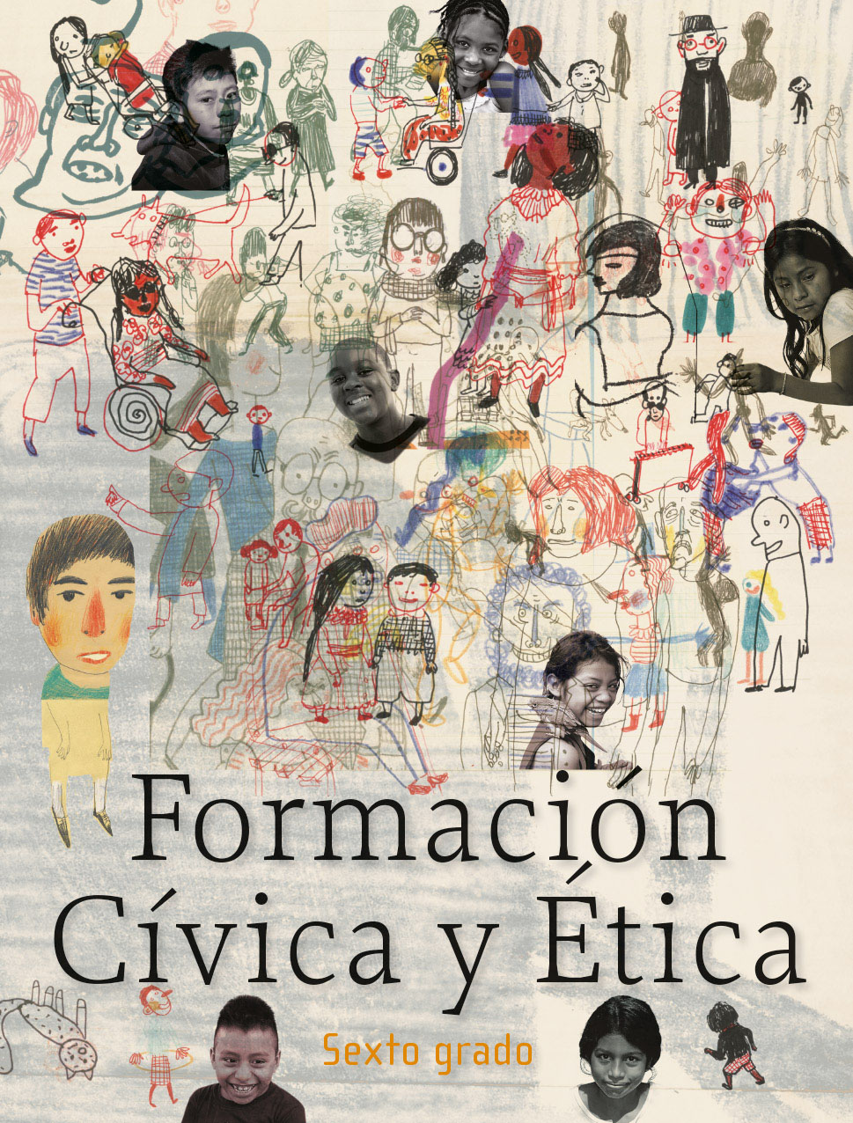
https://libros.conaliteg.gob.mx/20/P6FCA.htm

